|  |  |  |  |  |  |
| --- | --- | --- | --- | --- | --- |
|  | | **작성자** | **2016184027 원휘재**  **2016184036 진재혁**  **2016180040 주형탁** | **팀명** | Veles |
| **주차** |  | **기간** | **2021.2.27 ~ 2021.3.10** | **지도교수** | **정 내 훈**(서명) |
| **이번주 한일** | * **원휘재** 그림자, 조명 버그수정, 오브젝트 충돌체 추가 * **주형탁** * **진재혁** | | | | |

**<상세 수행내용>**

* **원휘재**`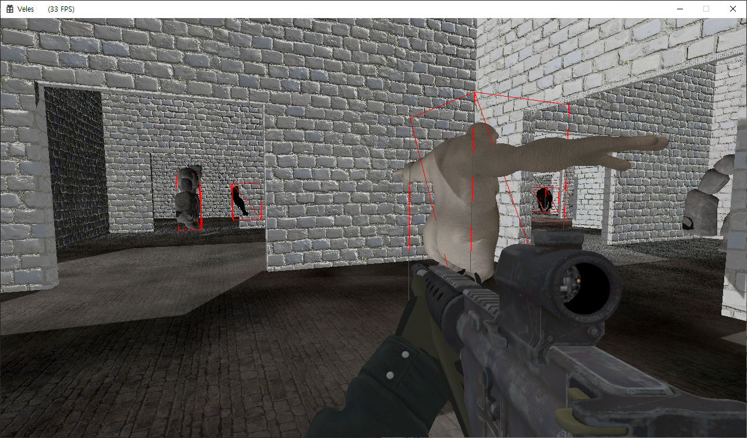
  + 디렉셔널 라이트 적용시 어두운 부분과 밝은 부분이 반대로 보이던 버그 수정
  + 각각의 오브젝트 별 바운딩 박스 추가
  + 마우스 좌 클릭 시 광선과 바운딩 박스에 대한 충돌 검사

|  |  |  |  |
| --- | --- | --- | --- |
| **문제점 정리** | **- 원휘재**  몬스터가 총알과 충돌하는지 검사는 가능하나 그 이후의 로직없음 | **해결 방안** | **- 원휘재**  빌보드 스프라이트를 통하여 몬스터 위의 hp바 추가,이펙트 추가 |
| **다음 주차** |  | **다음 기간** | **2021.03.11~2021.03.25** |
| **다음주 할 일** | 1. 총알과 충돌하는 오브젝트에 따라 충돌지점에 이펙트 추가 2. 몬스터 각각 hp바 ui추가, 총구 이펙트 추가 | | |
| **지도교수**  **Comment** |  | | |